Практическая работа 8
Тема: «Эффективность информационных систем»

Цель: научиться разрабатывать простое приложение калькулятора доставки, а также проанализировать его функциональность и эффективность в повышении качества и скорости обработки заказов в системе.

Ход работы
1. Результат выполненных заданий
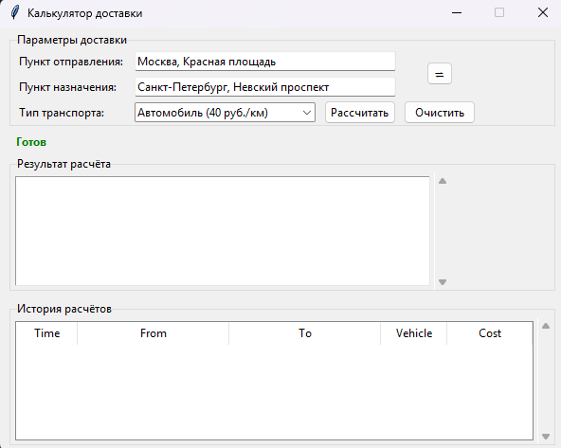
Рисунок 1 – Интерфейс
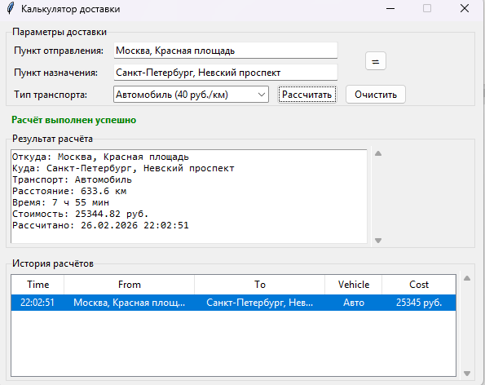
Рисунок 2 – Результат вычислений
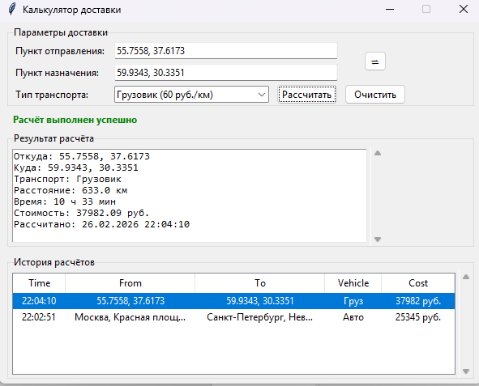
Рисунок 3 – Расчет по координатам

Листинг кода

import tkinter as tk
from tkinter import ttk, messagebox
import math
import datetime
import json
import urllib.request
import urllib.parse

# ─── Геокодирование через Nominatim (OpenStreetMap) ───────────────────────────

def geocode(address: str):
"""Возвращает (lat, lon) или None."""
url = "https://nominatim.openstreetmap.org/search?" + urllib.parse.urlencode({
"q": address,
"format": "json",
"limit": 1
})
try:
req = urllib.request.Request(url, headers={"User-Agent": "DeliveryCalculator/1.0"})
with urllib.request.urlopen(req, timeout=10) as resp:
data = json.loads(resp.read())
if data:
return float(data[0]["lat"]), float(data[0]["lon"])
except Exception:
pass
return None

def haversine(lat1, lon1, lat2, lon2):
"""Расстояние между двумя точками на земле в километрах."""
R = 6371
phi1, phi2 = math.radians(lat1), math.radians(lat2)
dphi = math.radians(lat2 - lat1)
dlam = math.radians(lon2 - lon1)
a = math.sin(dphi / 2) ** 2 + math.cos(phi1) * math.cos(phi2) * math.sin(dlam / 2) ** 2
return 2 * R * math.asin(math.sqrt(a))

# ─── Типы транспорта ──────────────────────────────────────────────────────────

TRANSPORT = {
"Автомобиль (40 руб./км)": {"rate": 40, "speed": 80, "short": "Авто"},
"Грузовик (60 руб./км)": {"rate": 60, "speed": 60, "short": "Груз"},
"Мотоцикл (25 руб./км)": {"rate": 25, "speed": 90, "short": "Мото"},
"Велосипед (10 руб./км)": {"rate": 10, "speed": 20, "short": "Вело"},
}

# ─── Главное окно ─────────────────────────────────────────────────────────────

class DeliveryApp(tk.Tk):
def __init__(self):
super().__init__()
self.title("Калькулятор доставки")
self.resizable(False, False)
self.configure(bg="#f0f0f0")
self._build_ui()
self._set_status("Готов", "green")

# ── Построение интерфейса ─────────────────────────────────────────────────

def _build_ui(self):
pad = {"padx": 10, "pady": 5}

# ── Параметры доставки ────────────────────────────────────────────────
frame_params = ttk.LabelFrame(self, text="Параметры доставки")
frame_params.grid(row=0, column=0, sticky="ew", **pad)

ttk.Label(frame_params, text="Пункт отправления:").grid(row=0, column=0, sticky="w", padx=6, pady=3)
self.entry_from = ttk.Entry(frame_params, width=45)
self.entry_from.grid(row=0, column=1, padx=4, pady=3)
self.entry_from.insert(0, "Москва, Красная площадь")

btn_swap = ttk.Button(frame_params, text="⇌", width=3, command=self._swap_points)
btn_swap.grid(row=0, column=2, rowspan=2, padx=4)

ttk.Label(frame_params, text="Пункт назначения:").grid(row=1, column=0, sticky="w", padx=6, pady=3)
self.entry_to = ttk.Entry(frame_params, width=45)
self.entry_to.grid(row=1, column=1, padx=4, pady=3)
self.entry_to.insert(0, "Санкт-Петербург, Невский проспект")

ttk.Label(frame_params, text="Тип транспорта:").grid(row=2, column=0, sticky="w", padx=6, pady=3)
self.combo_transport = ttk.Combobox(
frame_params, values=list(TRANSPORT.keys()), state="readonly", width=28
)
self.combo_transport.grid(row=2, column=1, sticky="w", padx=4, pady=3)
self.combo_transport.current(0)

btn_calc = ttk.Button(frame_params, text="Рассчитать", command=self._calculate)
btn_calc.grid(row=2, column=1, sticky="e", padx=4)

btn_clear = ttk.Button(frame_params, text="Очистить", command=self._clear)
btn_clear.grid(row=2, column=2, padx=4)

# ── Строка статуса ────────────────────────────────────────────────────
self.lbl_status = tk.Label(self, text="", bg="#f0f0f0", fg="green", font=("Segoe UI", 9, "bold"))
self.lbl_status.grid(row=1, column=0, sticky="w", padx=14)

# ── Результат ─────────────────────────────────────────────────────────
frame_result = ttk.LabelFrame(self, text="Результат расчёта")
frame_result.grid(row=2, column=0, sticky="ew", **pad)

self.txt_result = tk.Text(frame_result, width=62, height=8, state="disabled",
font=("Consolas", 9), bg="#ffffff")
sb1 = ttk.Scrollbar(frame_result, command=self.txt_result.yview)
self.txt_result.configure(yscrollcommand=sb1.set)
self.txt_result.grid(row=0, column=0, padx=4, pady=4)
sb1.grid(row=0, column=1, sticky="ns")

# ── История ───────────────────────────────────────────────────────────
frame_hist = ttk.LabelFrame(self, text="История расчётов")
frame_hist.grid(row=3, column=0, sticky="ew", **pad)

cols = ("Time", "From", "To", "Vehicle", "Cost")
self.tree = ttk.Treeview(frame_hist, columns=cols, show="headings", height=5)
for col, w in zip(cols, (65, 160, 160, 70, 90)):
self.tree.heading(col, text=col)
self.tree.column(col, width=w, anchor="center")
sb2 = ttk.Scrollbar(frame_hist, command=self.tree.yview)
self.tree.configure(yscrollcommand=sb2.set)
self.tree.grid(row=0, column=0, padx=4, pady=4)
sb2.grid(row=0, column=1, sticky="ns")

# ── Логика ────────────────────────────────────────────────────────────────

def _set_status(self, text, color="green"):
self.lbl_status.configure(text=text, fg=color)

def _swap_points(self):
a, b = self.entry_from.get(), self.entry_to.get()
self.entry_from.delete(0, tk.END); self.entry_from.insert(0, b)
self.entry_to.delete(0, tk.END); self.entry_to.insert(0, a)

def _clear(self):
self.entry_from.delete(0, tk.END)
self.entry_to.delete(0, tk.END)
self.txt_result.configure(state="normal")
self.txt_result.delete("1.0", tk.END)
self.txt_result.insert("1.0", "Результат расчёта")
self.txt_result.configure(state="disabled")
self._set_status("Готов", "green")

def _calculate(self):
addr_from = self.entry_from.get().strip()
addr_to = self.entry_to.get().strip()

if not addr_from or not addr_to:
messagebox.showerror("Ошибка", "Заполните оба пункта!")
return

self._set_status("Геокодирование...", "orange")
self.update_idletasks()

coords_from = geocode(addr_from)
coords_to = geocode(addr_to)

if coords_from is None:
messagebox.showerror("Ошибка", f"Не удалось найти адрес:\n{addr_from}")
self._set_status("Ошибка геокодирования", "red")
return
if coords_to is None:
messagebox.showerror("Ошибка", f"Не удалось найти адрес:\n{addr_to}")
self._set_status("Ошибка геокодирования", "red")
return

transport_key = self.combo_transport.get()
t = TRANSPORT[transport_key]
distance = haversine(*coords_from, *coords_to)
cost = distance * t["rate"]
hours = distance / t["speed"]
h = int(hours)
m = int((hours - h) * 60)

now = datetime.datetime.now()
result = (
f"Откуда: {addr_from}\n"
f"Куда: {addr_to}\n"
f"Транспорт: {transport_key.split('(')[0].strip()}\n"
f"Расстояние: {distance:.1f} км\n"
f"Время: {h} ч {m:02d} мин\n"
f"Стоимость: {cost:.2f} руб.\n"
f"Рассчитано: {now.strftime('%d.%m.%Y %H:%M:%S')}"
)

self.txt_result.configure(state="normal")
self.txt_result.delete("1.0", tk.END)
self.txt_result.insert("1.0", result)
self.txt_result.configure(state="disabled")
self._set_status("Расчёт выполнен успешно", "green")

# история
self.tree.insert(
"", 0,
values=(
now.strftime("%H:%M:%S"),
addr_from[:20] + ("…" if len(addr_from) > 20 else ""),
addr_to[:20] + ("…" if len(addr_to) > 20 else ""),
t["short"],
f"{cost:.0f} руб."
)
)
# выделить последнюю запись
children = self.tree.get_children()
if children:
self.tree.selection_set(children[0])
self.tree.see(children[0])

if __name__ == "__main__":
app = DeliveryApp()
app.mainloop()

